**Computer Organization**

**basic**

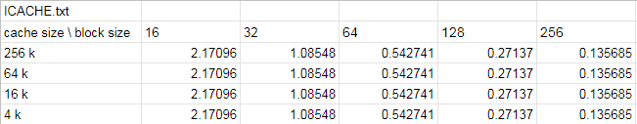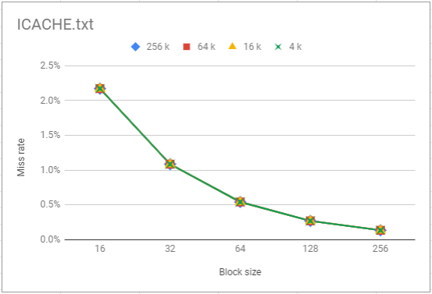

當cache size增大，會有更多的block可以使用，導致更少的collision。

但是因為ICACHE裡面的位置前24 bit都是0，所以隨著cache size增大，index bit增加的bit讀到的都是0，所以index不會隨著cache size而改變，導致cache增大沒有影響，4種cache size的曲線一樣。

當block size增大，會因為spatial locality的原因導致miss rate降低。

但當block size過大時，會因為能選擇的block變少，導致pollution發生，進而造成miss rate上升。

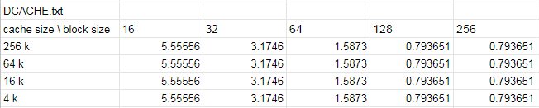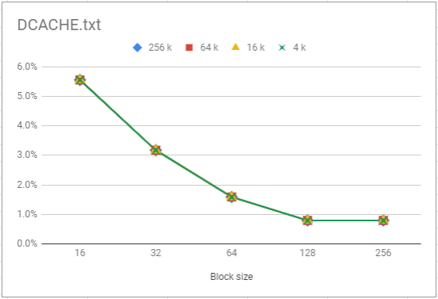

當cache size增大，會有更多的block可以使用，導致更少的collision。

但是因為DCACHE裡面的位置前24 bit都是0，所以隨著cache size增大，index bit增加的bit讀到的都是0，所以index不會隨著cache size而改變，導致cache增大沒有影響，4種cache size的曲線一樣。

當block size增大，會因為spatial locality的原因導致miss rate降低。

但當block size過大時，會因為能選擇的block變少，導致pollution發生，進而造成miss rate上升。

**advance**

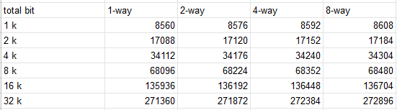

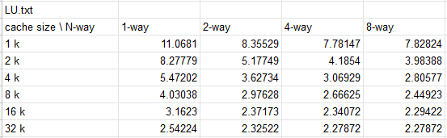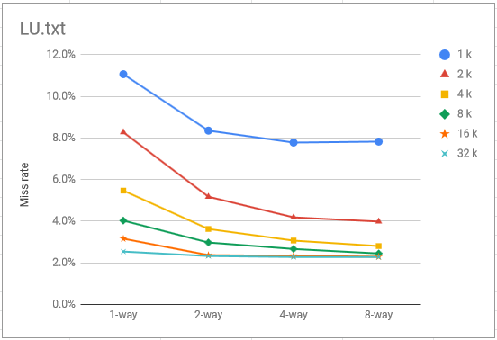

當cache size增大，會有更多的block可以使用，導致更少的collision，miss rate降低。 而Associativity上升，代表index相同的位置有更多選擇，因此miss rate下降。但是當associativity上升過多，等效於block過多，會發生pollution，使得miss rate上升 ( 例如1k 在8-way的miss rate比在4-way高 )。

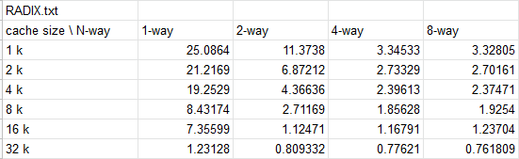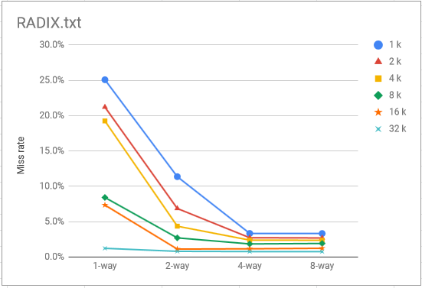

當cache size增大，會有更多的block可以使用，導致更少的collision，miss rate降低。 而Associativity上升，代表index相同的位置有更多選擇，因此miss rate下降。但是當associativity上升過多，等效於block過多，會發生pollution，使得miss rate上升 ( 例如8k & 16k 在8-way的miss rate比在4-way高 )。